ХАРКІВСЬКИЙ НАЦІОНАЛЬНИЙ УНІВЕРСИТЕТ ІМЕНІ В.Н. КАРАЗІНА
Навчально-науковий інститут комп’ютерних наук
та штучного інтелекту

ЗВІТ з виконання лабораторного завдання 1

Web-технології та Web-дизайн
5-й семестр

Виконав: студент кр. КС-31
Скрипняк Тарас Артемович
Перевірив:
Викладач: Новіков А.О.

Лабораторна робота № 1 на тему: «Дизайн та реалізація елементів UI у HTML та CSS»
Мета: Опанувати основи веб-дизайну та верстки інтерфейсів за допомогою технологій HTML і CSS. Навчитися створювати візуальне середовище інтерактивного застосунку (на прикладі гри Minesweeper), з урахуванням логіки відображення елементів та користувацької взаємодії.
Постановка задачі: Необхідно розробити візуальну частину гри Minesweeper, реалізувавши інтерфейс гри з усіма складовими.
Інтерфейс повинен включати:
- Екран гри, що містить основні елементи управління.
- Таймер для відображення часу гри.
- Індикатор кількості доступних флагів.
- Кнопку старту (початок нової гри).
- Поле гри з клітинками, для яких передбачено різні стани:
- закрита клітинка;
- відкрита клітинка;
- клітинка з прапорцем на міні;
- клітинка з прапорцем без міни;
- клітинка з міною;
- клітинка з міною, на яку натиснув користувач.
Результат:
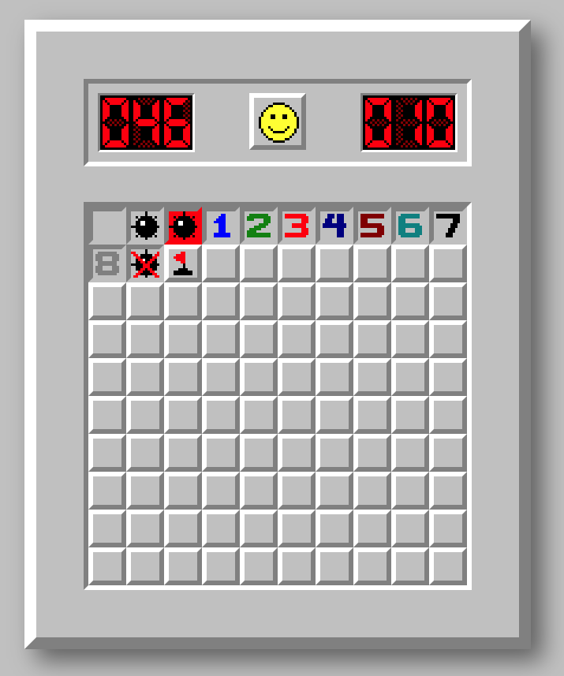
Minesweeper
1. АНАЛІЗ HTML-КОДУ
Основний контейнер - #game-container, всередині якого є панель керування (#controls) та поле гри (#game-field). Два блоки .counter для відображення чисел (таймер зліва і кількість мін зправа). Замість кнопки «Старт» зроблена кнопка «Ресет» як у класичному Winmine 98. Стилі та розмітка повністю статичні, вигляд та наповнення елементів повністю залежать від CSS/
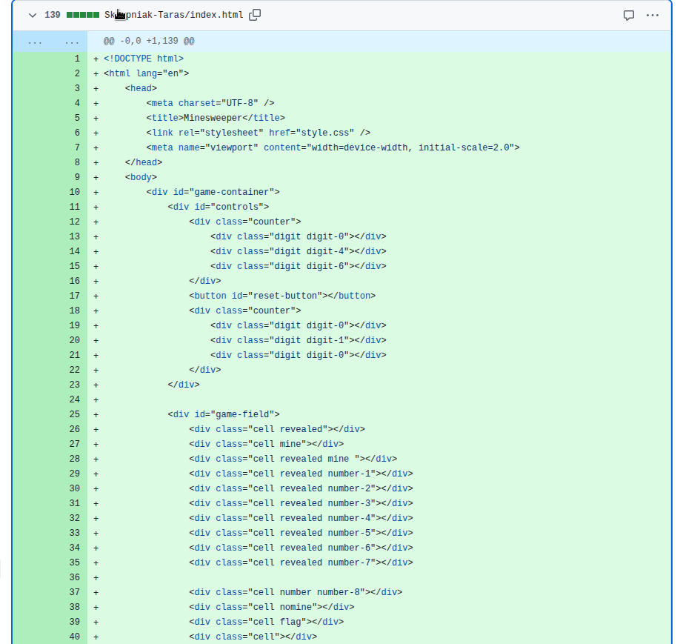
Висновок: HTML-код є шаблоном для гри «Мінер» (Minesweeper). Він містить структуровану розмітку для ігрового поля, панелі керування з лічильниками та кнопкою перезапуску. Кожна клітинка поля має відповідні класи для різних станів (відкрита, міна, прапорець, число тощо). HTML розмічений так, що вигляд сторінки повністю та 100% залежить від CSS.
2. АНАЛІЗ CSS-КОДУ
Оформлення у стилі класичного Minesweeper. Використовуються сірі кольори, бордюри та тіні для створення ретро-ефекту. Ігрове поле реалізовано через CSS Grid (10x10 клітинок по 16px). Класи .cell, .mine, .flag, .number-1 тощо відповідають різним станам клітинки, для кожного - своя іконка. Класи .counter та .digit-* використовують окремі зображення для цифр, як у класичній грі. Оформлена як смайлик із бордюром, змінює стиль при натисканні. Активно використовуються псевдоелементи для бордюрів і ефектів клітинок. Вказано background-size: contain та image-rendering: pixelated для чіткості піксельної графіки.
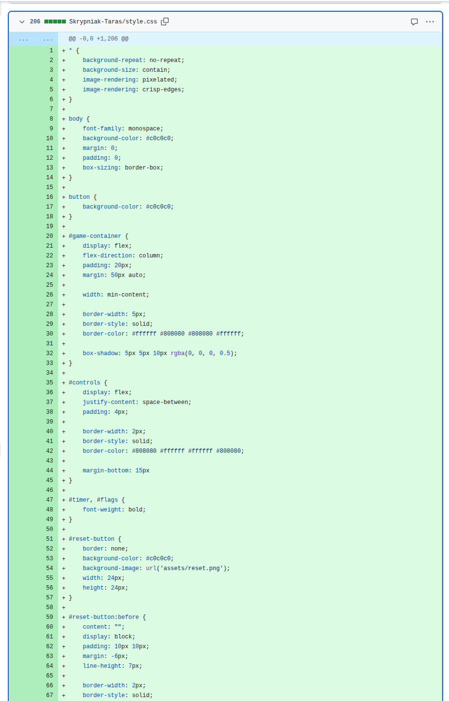
Висновок: CSS добре відтворює зовнішній вигляд класичного Minesweeper, забезпечує чітку структуру та візуальні ефекти для різних станів гри.
3. ПРОВЕДЕНО РЕВ’Ю
https://github.com/ArtemParadise/CS-31-minesweeper-game/pull/4
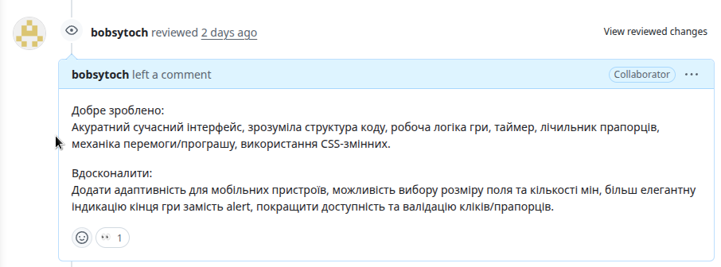

Загальний висновок: Робота містить якісний шаблон гри Minesweeper. HTML-код структурований, охоплює всі основні елементи гри: поле, лічильники, кнопку перезапуску. CSS-код детально стилізує інтерфейс у класичному стилі, використовуючи grid, бордюри, іконки та ефекти для різних станів клітинок. Візуальна частина реалізована на високому рівні, але для повної функціональності гри потрібна інтерактивність через JavaScript. Загалом, це гарна основа для Minesweeper, готова до подальшого розвитку.

